蛋鸡120天吃多少料，蛋鸡的饲料配方下蛋快

蛋鸡饲料配料
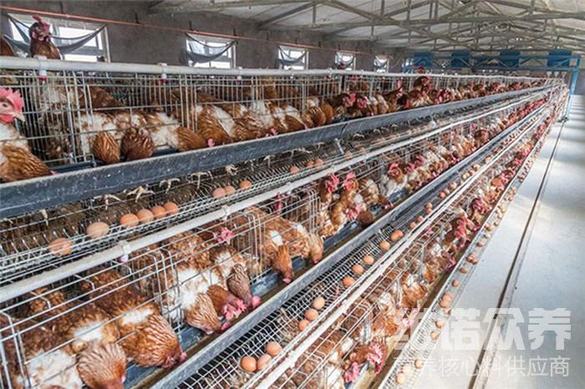
在养殖蛋鸡当中，现在很多养殖户的人们都是自己配饲料喂养，这样不仅降低养殖成本，提高养殖效益，增加蛋鸡的营养均衡，饲养蛋鸡合理搭配饲料很重要，优质的饲料能够满足蛋鸡多种营养维生素成分，下蛋多，蛋品质好，迅速提高蛋鸡的免疫力，促生长，现在和大家讲一下蛋鸡的饲料种类有哪些：1.能量饲料2.蛋白质饲料3.配合饲料4.全价饲料5.浓缩饲料.6.预混合饲料。那么，蛋鸡都吃啥饲料呢？我们一起来学习一下吧！
蛋鸡饲料自配料
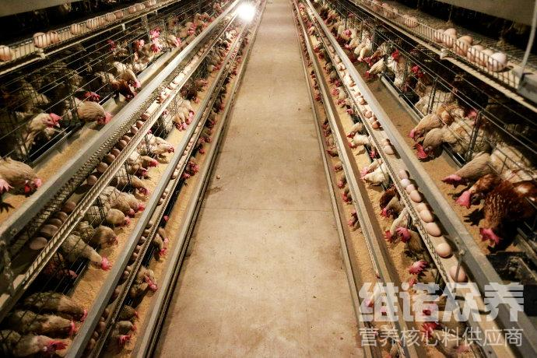

一、产蛋鸡期饲料配方：
1.玉米49.3%，杂粮10%，麸皮23%，贝粉9%，清石子8%，食盐0.4%，维诺蛋鸡多维0.1%，维诺霉清多矿0.1%，维诺复合益生菌0.1%。
2.玉米粉68%，麸皮11.7%，豆饼8%，鱼粉9.8%，骨粉2%，食盐0.2%，维诺蛋鸡多维0.1%，维诺霉清多矿0.1%，维诺复合益生菌0.1%。
下蛋鸡饲料配方
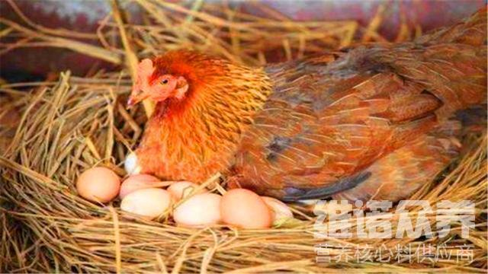
​饲料是蛋鸡养殖重要的一步，对于促进蛋鸡生长起到了决定性的作用，我们不但要重视饲料的种类，而且也要重视饲料的喂养方法。蛋鸡营养消耗比较高，在喂养方面要多加以饲料的配比方法，取得较好的效益成果，蛋鸡多维补充多种营养维生素，保证各种营养均衡，抗应激，增加抵抗力，提高蛋鸡的产蛋量，延长产蛋高峰期，降低蛋料比。

